5 Cách để xóa một tập tin đang "treo" trong Windows
Vấn đề này thường xảy ra ở các tập tin media đã phát trước đó trong Windows Media Player nhưng cũng đôi khi xuất hiện ở các định dạng khác. Thường thì lí do dẫn đến vấn đề này là do người dùng thực hiện thao tác đóng tập tin không đúng cách nên Windows vẫn cho phép tập tin chạy ở chế độ nền.
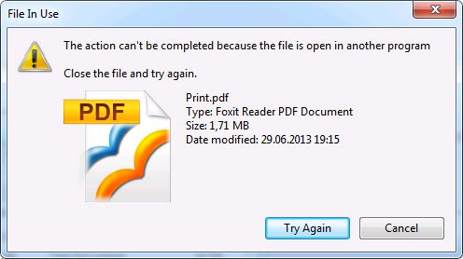
Bạn đã đóng ứng dụng dùng để mở tập tin cần xóa chưa?
Có thể bạn đang sử dụng một phần mềm nào đó để mở tập tin cần xóa và chưa đóng tập tin này cùng phần mềm lại. Vì thế hãy chắc chắn là bạn đã đóng cả 2 lại trước khi quyết định xóa.
Hãy khởi động lại Windows
Khởi động lại Windows là phương pháp hầu như giải quyết hết mọi vấn đề đang xảy ra. Thao tác này hoàn toàn dễ thực hiện và không đòi hỏi bất kỳ kiến thức hay kĩ năng tin học nào cả. Vì thao tác này sẽ xóa hết các ghi nhớ trong bộ nhớ RAM nên vấn đề “treo” tập tin sẽ được giải quyết triệt để. Và nếu không có kinh nghiệm thì bạn nên áp dụng cách thức này.

Tắt ứng dụng thông qua Task Manager
Cách làm này cũng thường được áp dụng để giải quyết nhanh vấn đề đã nêu ở trên. Đôi khi việc đóng ứng dụng đang mở tập tin không đúng cách sẽ dẫn đến việc ứng dụng tiếp tục việc “chạy nền”, vì thế bạn không thể xóa tập tin được.
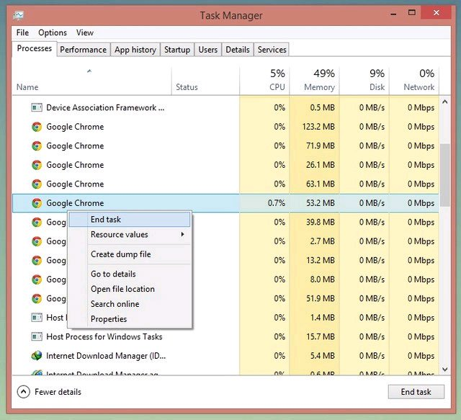
Cách đơn giản là bạn hãy khởi động tính năng Task Manager của Windows lên, tìm và nhấn chọn vào tên ứng dụng đã đóng mà vẫn đang còn chạy trong nền, sau đó nhấn chọn End Task là xong.
Mở khóa tập tin bằng cách sử dụng công cụ của bên thứ ba
Đôi khi vấn đề nằm ở việc tập tin bị khóa, ngay cả khi bạn chính là chủ sở hữu. Bạn có thể giải quyết bằng cách sử dụng dòng lệnh để xóa tập tin này ngay trong Windows Explorer. Tuy nhiên, nếu không biết, bạn có thể sử dụng đến công cụ trợ giúp.
Và sự lựa chọn mà tôi khuyên dùng đó là Unlocker. Ưu đểm nổi bật của chương trình này là cực kì nhỏ gọn và hoàn toàn miễn phí nên rất thuận tiện cho các bạn trong quá trình sử dụng. Sau khi được cài đặt mặc định chương trình sẽ được tích hợp vào trong menu mở rộng khi bạn nhấn phải chuột vào một tập tin hoặc thư mục bất kỳ.
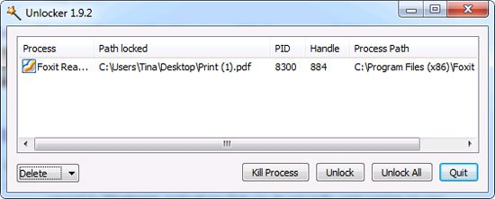
Unlocker tỏ ra đặc biệt hữu hiệu trong những trường hợp người dùng muốn xóa ftập tin trên Windows mà gặp phải thông báo lỗi như sau:
Cannot delete file: Access is denied.
There has been a sharing violation.
The source or destination file may be in use.
The file is in use by another program or user.
Make sure the disk is not full or write-protected and that the file is not currently in use.
Truy cập vào chế độ Safe Mode của Windows
Phương pháp an toàn cuối cùng mà chúng tôi sẽ giới thiệu là cách truy cập vào chế độ Safe Mode của Windows. Có thể tập tin bạn cần xóa đã tự động được đưa vào chế độ tự khởi động cùng Windows, mặc dù bạn đã cố gắng bẻ khóa để xóa nó nhưng mọi chuyện vẫn như cũ. Vậy thì chỉ còn cách xóa nó trong chế độ Safe Mode của Windows mà thôi.
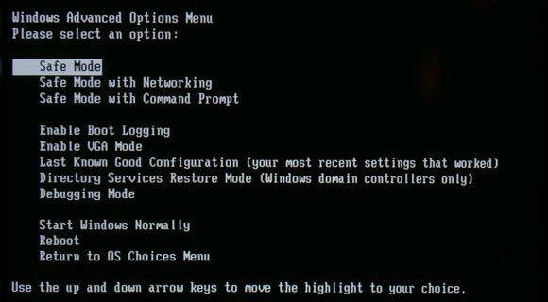
Nếu sử dụng Windows 7, bạn hãy khởi động lại Windows và nhấn liên tục phím F8 cho đến khi bạn thấy được tùy chọn Safe Mode. Còn nếu đang sử dụng Windows 8, bạn hãy nhấn giữ phím SHIFT trong khi nhấn chọn Power > Restart. Sau đó lần lượt nhấn Troubleshoot > Advanced options > Startup Settings và chọn Enable Safe Mode. Kết thúc, hãy nhấn Restart.
Tất cả chỉ đơn giản thế thôi. Hi vọng bài viết sẽ giúp bạn giải quyết được vấn đề.

